L.p. | Nazwa przedmiotu | Ilość (szt.) | Opis przedmiotu zamówienia | Poglądowe zdjęcie zamawianego produktu |  | Wartość łącznie netto |  | Wartość łącznie  brutto
1 | Głośnik mobilny | 12 | Głośnik typu TRACER Kross, parametry techniczne: obsługa kart microSD, moc [W] 3, czas pracy na akumulatorze [h] 7, zgodność z urządzeniami: urządzenia z Bluetooth, czas ładowania [h] 3, zasilanie akumulatorowe, dodatkowe funkcje głośnika: odtwarzanie muzyki z karty pamięci, rodzaj urządzenia audio: Mono | 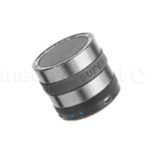
2 | Wielofunkcyjne słuchawki | 12 | Słuchawki typu - SIRIUS BT MT3582, parametry techniczne: bezprzewodowe słuchawki Bluetooth stereo, Interfejs Bluetooth V3.0 z EDR,radio FM 87-108MHz, odtwarzacz MP3 z kart TF do 32GB, wbudowany wysokiej jakości mikrofon oraz głośniki, obsługa standardów: A2DP, HSP, AVRCP, częstotliwość przenoszenia: 20Hz – 20kHz, gniazdo typu jack 3,5mm LINE IN, składana konstrukcja, akumulator: Li-Polymer do 5 godzin działania, czas ładowania: ok. 3 godzin, | 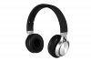
3 | Powerbank | 12 | Typu BLOW PB 13, parametry techniczne: polimerowa bateria, pojemność baterii: 8000mAh, czas ładowania: 7-8 godzin, ilość cykli ładowania: ≥ 500, posiada wbudowane zabezpieczenia przed: przeładowaniem, zwarciem, całkowitym rozładowaniem, prądowe, termiczne, wyciekiem, wyświetlacz LCD ze wskaźnikiem poziomu zasilania, napięcie wejściowe i wyjściowe: 5V, natężenie wejściowe: 1A, natężenie wyjściowe:  - USB 1: 1A, - USB 2: 2.1A | 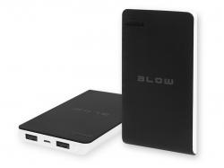
4 | Monopod do zdjęć selfie z Bluetooth | 12 | Typu: Msonic MST1633K, parametry techniczne: bluetooth, lekki i przenośny, możliwość regulacji kąta, bardzo trwały, obsługa kamer PTZ, antypoślizgowe wykończenie uchwytu, materiał: stal nierdzewna, zakres ysunięcia/wsunięcia: 20-100 cm, wersja Bluetooth: 3.0 + EDR, zakres użytkowania: nadaje się do telefonów komórkowych, aparatów cyfrowych, miniaturowych lustrzanek i podobnych urządzeń o szerokości 55-85 cm  obsługiwane systemy: IOS/Android, zasilanie: 1 bateria CR2032 | 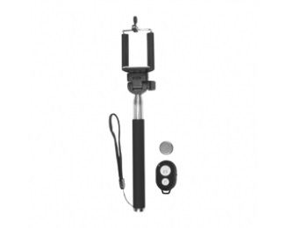
Łącznie wartość netto
Słownie:
Łącznie wartość brutto
Słownie:

Miejscowość i data

…………………………………………….
Pieczątka i podpis Wykonawcy

